Nota de prensa

All4Labels Hamburgo aumenta la productividad con la produccion de planchas automatizadas.

La planta alemana se ha beneficiado de la instalación de CrystalCleanConnect, un sistema automatizado de producción de planchas desarrollado por Asahi Photoproducts, ESKO y Kongsberg. Los visitantes del stand de Asahi Photoproducts en Drupa podrán obtener más información sobre esta innovadora solución.

Tokio (Japón) y Bruselas (Bélgica), 16 de mayo de 2024. Asahi Photoproducts, pionera en el desarrollo de planchas flexográficas de fotopolímero, ha informado hoy de que la planta de All4Labels cerca de Hamburgo ,Alemania, ha experimentado un aumento significativo de su productividad desde la instalación del sistema automatizado de producción de planchas CrystalCleanConnect desarrollado por Asahi Photoproducts, ESKO y Kongsberg.

Hace medio año, el convertidor de etiquetas alemán instaló el sistema para sustituir un proceso manual de producción de planchas que daba lugar a "errores y problemas de programación", según Mirco Wilke, jefe de preimpresión de impresión flexográfica de All4Labels Hamburg.

"Hamburgo es uno de los principales centros de impresión del grupo All4Labels", explica Wilke. "En el momento de la instalación, el departamento de preimpresión se centraba en la flexibilidad de la producción y el alto rendimiento de todas nuestras prensas. Pero era un proceso muy manual que tenía algunos inconvenientes y limitaba el desarrollo futuro. No teníamos automatización ni conectividad con nuestros sistemas de flujo de trabajo. Era un trabajo duro para los operarios manejar todas las máquinas. Era estresante para ellos y podía dar lugar a errores o problemas de programación.

"CrystalCleanConnect daba respuesta a todos estos problemas. Podíamos conectarnos a nuestros sistemas de flujo de trabajo, automatizar todo el proceso y minimizar el trabajo manual del operario."

Colaboración
El sistema es el resultado de dos años de desarrollo conjunto entre el pionero de las planchas fotopoliméricas flexográficas Asahi Photoproducts, el especialista en software y hardware integrados ESKO, y Kongsberg Precision Cutting Systems, y fue impulsado por el deseo de All4Labels Hamburgo de producir planchas durante un turno nocturno con una mínima intervención del operario y una calidad constante.

CrystalCleanConnect automatiza completamente todo el proceso de producción de planchas, desde la imagen y la exposición hasta el corte de las planchas, reduciendo el número de pasos en el proceso de producción de planchas flexográficas de 12 a sólo uno. Proporciona una reducción del 90% en el tiempo dedicado por el operario, un aumento medio del 25% en la OEE de la rotativa y reduce el uso de tinta en un 20%.

"Una máquina de producción de planchas estándar con dos operarios puede producir normalmente 24 planchas en un turno de ocho horas", afirma Dieter Niederstadt, director de marketing técnico de Asahi Photoproducts. "Con CrystalCleanConnect, el tiempo total de trabajo de una sola persona es de una hora. Todo está automatizado, desde la imagen láser hasta el corte de las planchas, lo cual no era posible en el pasado. Además, la máquina utiliza planchas lavables con agua, certificadas como neutras en carbono por Carbon Trust, lo que permite una producción sin disolventes y más sostenible desde el punto de vista medioambiental.

"La estandarización es otra ventaja clave. Con operarios trabajando en diferentes turnos, es inevitable tener diferentes calidades de planchas. Pero si se dispone de un proceso automatizado, todo está estandarizado (cada día, cada mes, cada año), lo que supone una enorme ventaja para el impresor".

Según Pascal Thomas, director del negocio flexográfico de ESKO, CrystalCleanConnect es especialmente adecuado para grandes operaciones con varios turnos. "Es un sistema que funciona bien en operaciones de 24 horas; por ejemplo, puede ser utilizado durante un turno de noche por un operario de rotativa que hace unas cuantas planchas y luego vuelve a imprimir. Como es totalmente automático, no hace falta mucha formación para manejarlo. Es plug and play".

Flexibilidad
Mirco Wilke cita la flexibilidad y la calidad como las principales demandas de los clientes de All4Labels Hamburg, requisitos que CrystalCleanConnect ayuda a la empresa a cumplir. "Como las tiradas son cada vez más cortas, debemos ser siempre flexibles en nuestra producción de impresión y en los plazos de comercialización. La calidad también es crucial. Tenemos que ser más rápidos; tenemos que ser sostenibles; tenemos que automatizar todo lo posible y conectar con nuestros clientes en todo tipo de procesos y flujos de trabajo.

"Cuando invertimos en nueva tecnología, siempre nos fijamos en la conectividad con nuestros sistemas de automatización y flujos de trabajo, y en la productividad de la máquina. Y, por supuesto, en el precio: debe ser un producto sostenible para nuestros clientes y para nosotros."

All4Labels Hamburg empezó a producir planchas con el nuevo sistema tras un par de semanas de formación. "El proceso fue sencillo", dice Wilke. "El hecho de que CrystalCleanConnect nos permita poner nuestros archivos de impresión directamente desde la preimpresión en todo un sistema conectado, reducir los residuos, reducir la intervención del operario y automatizar todo el proceso de producción de planchas, son ventajas enormes."

"La sostenibilidad ha estado en el corazón de nuestro negocio desde que empezamos en 1973", dice Dieter Niederstadt de Asahi Photoproducts. "Siempre hemos utilizado tecnología sin disolventes. La calidad es incluso superior a la de las planchas lavadas con disolvente existentes porque nuestras planchas tienen una energía superficial muy baja, lo que significa que durante la impresión toda la tinta se transfiere al sustrato, lo que supone una gran ventaja."

En Drupa se presentará otro desarrollo de Asahi, que puede vincularse a CrystalCleanConnect. El sistema AWP-LOOPTM es una solución de reciclaje de aguas residuales de circuito cerrado basada en la tecnología microza© de Asahi Kasei, que puede recuperar y reutilizar el 70% del agua empleada en el proceso de lavado de planchas.

Un vídeo de la entrevista está disponible aquí y también en el stand de Asahi en Drupa.

Para más información sobre los productos y servicios de Asahi Photoproducts que están en armonía con el medio ambiente, visite www.asahi-photoproducts.com.
―FIN—

Acerca de Asahi Photoproducts
Asahi Photoproducts se fundó en 1973 y es una filial de Asahi Kasei Corporation, que cuenta con más de un siglo de historia. Asahi Photoproducts es una empresa pionera en el desarrollo de planchas flexográficas de fotopolímero. Mediante la creación de soluciones flexográficas de gran calidad y el empeño por no dejar nunca de innovar, la empresa apuesta por el desarrollo de la impresión respetando el medio ambiente. Siga a Asahi Photoproducts en .
Más información en www.asahi-photoproducts.comy en:
Contact:
Dr. Dieter Niederstadt
Asahi Photoproducts Europe n.v./s.a.
dieter.niederstadt@asahi-photoproducts.com
+49(0)2301 946743



Imagenes & pie de foto:
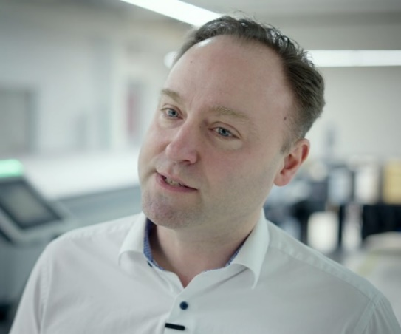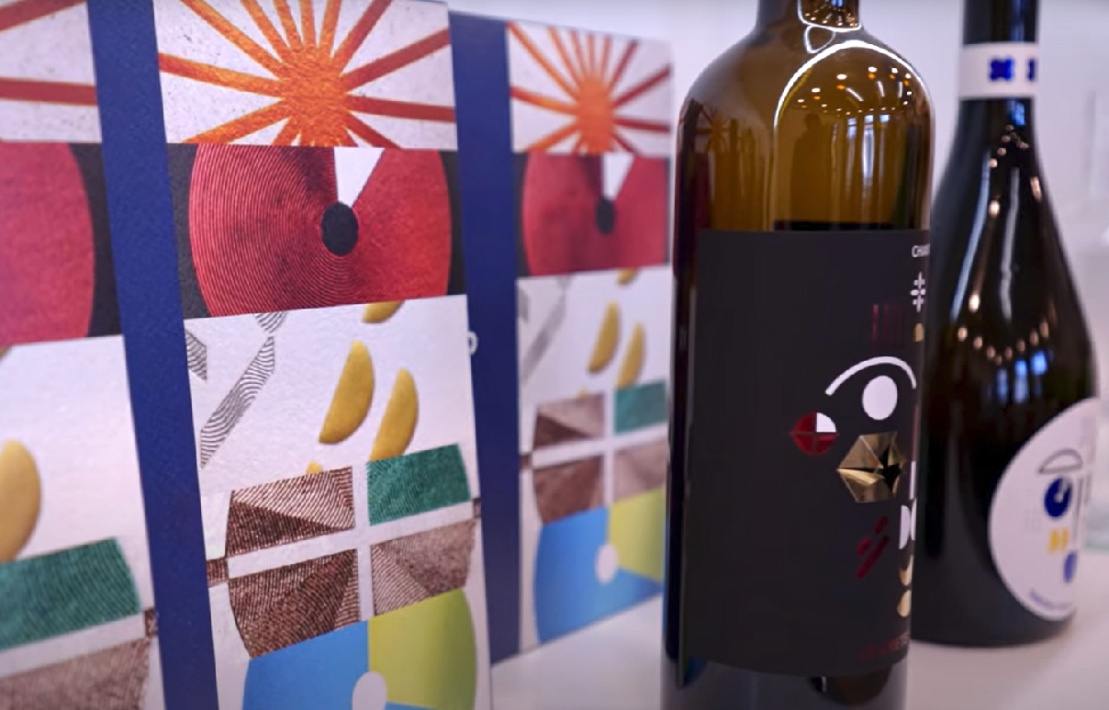
Mirco Wilke, jefe de preimpresión e impresión flexográfica en All4 Labels, muestra una aplicación de etiqueta producida utilizando planchas creadas con CrystalCleanConnect.
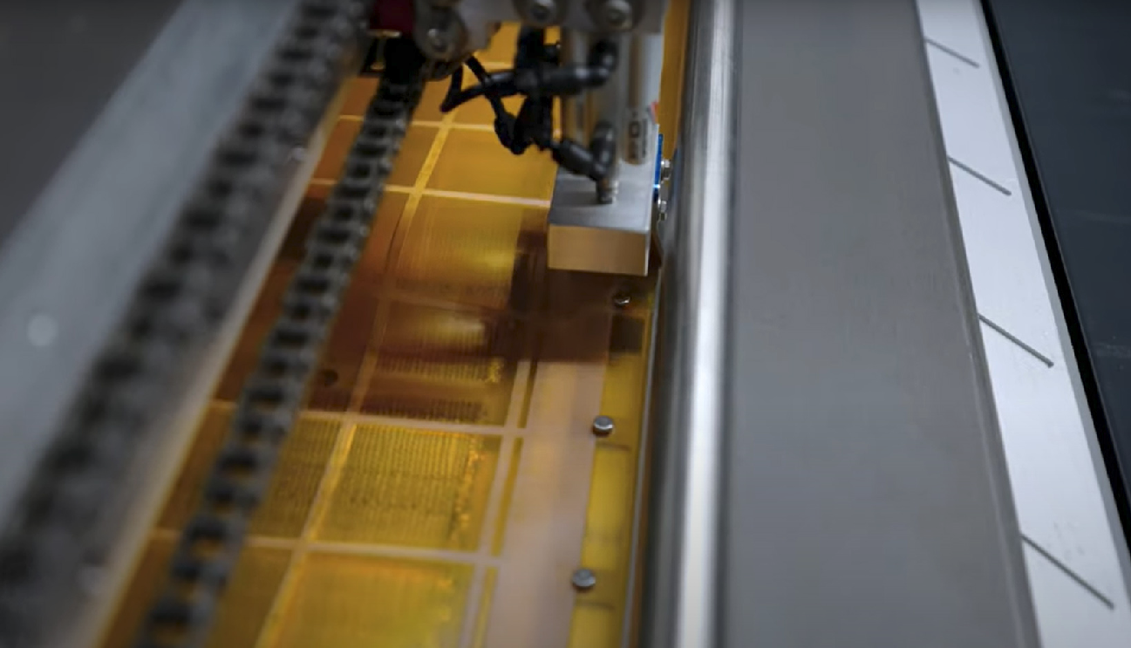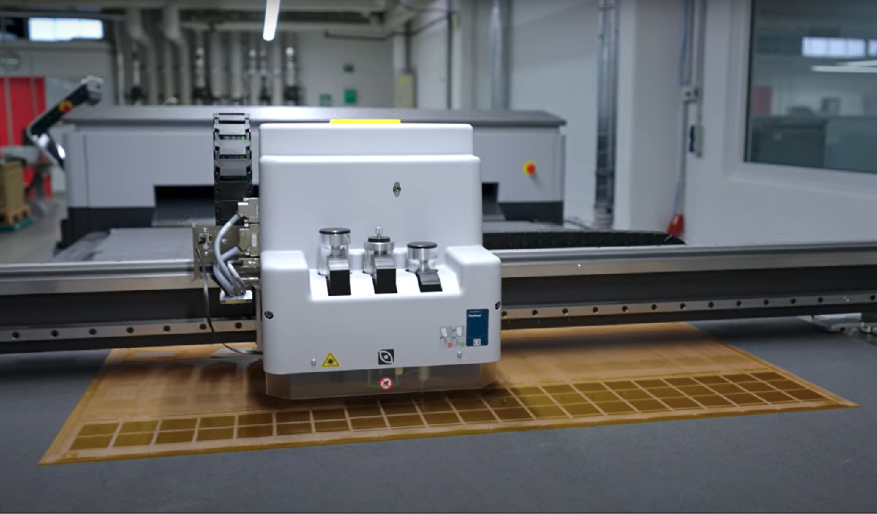
El control de calidad es un elemento importante del proceso de producción de envases y ayuda a eliminar el desperdicio. CrystalCleanConnect tiene control de calidad integrado para cumplir con este requisito crítico.
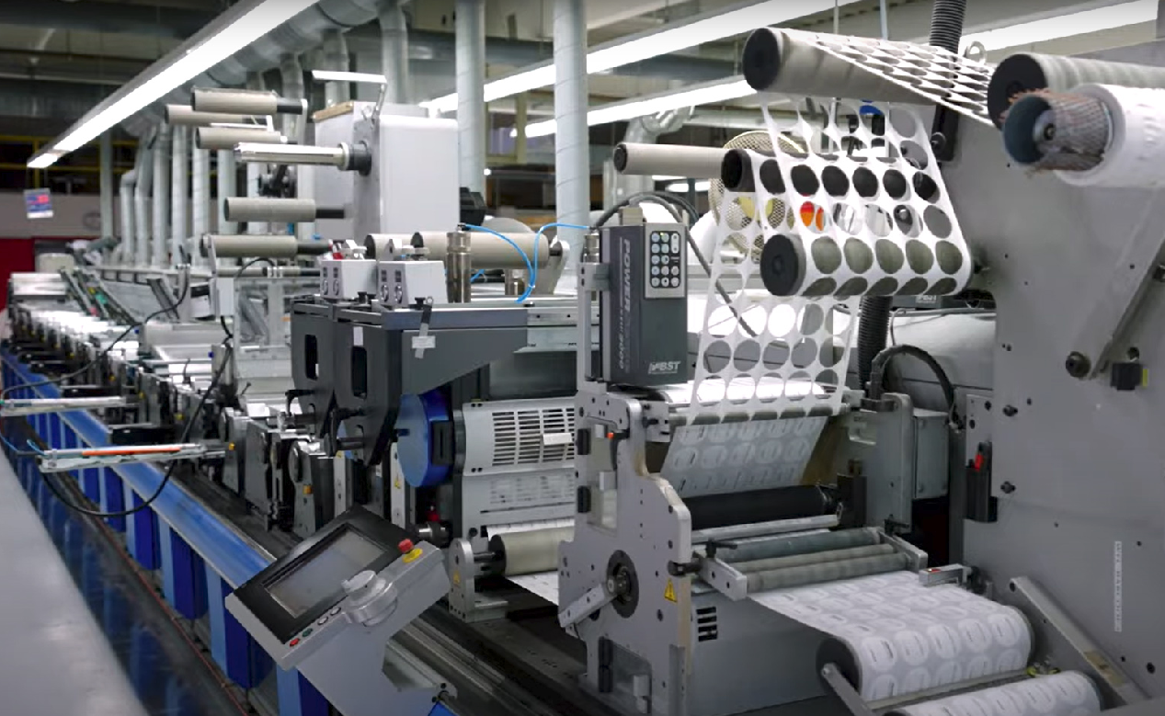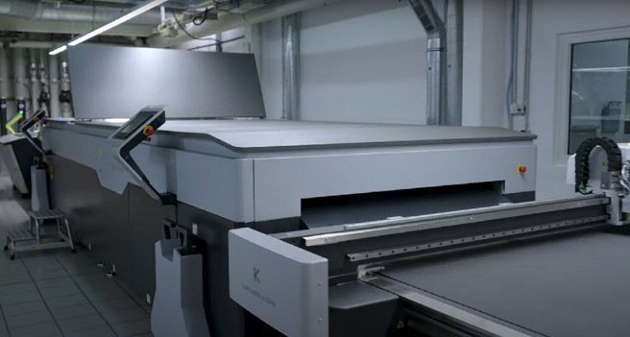
Sala de impresión en All4Labels CrystalCleanConnect en All4Labels en Hamburgo

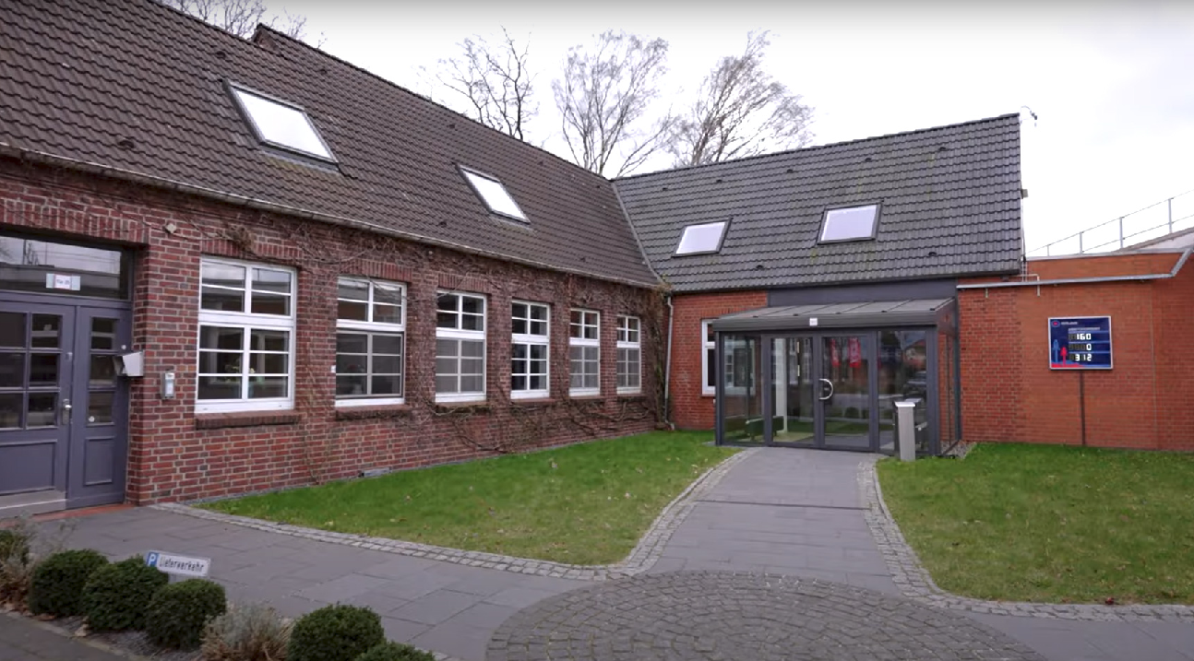
Edificio de All4Labels cerca de Hamburgo, Alemania

